《觉法》

标签：第二空性法 日期：2015_03_18 作者：依果

依果(605002560) 23:06:35   
赞美！  
佛法。

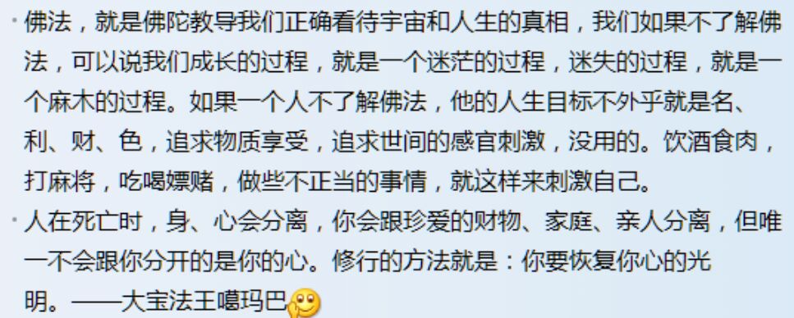

依果(605002560) 23:08:17   
赞美，揭示生命真相的法理，在这里，被称为“觉法”。

依果(605002560) 23:09:11   
赞美，“佛”是印度语“觉”的意思。

空性法喜(914367149) 23:09:56   
赞 好想证意生身。

依果(605002560) 23:13:25   
赞，肉身就是意生身的一种。  
只是幻身的一种，不够恒常。  
成就幻身，于本性法身同频映射而出，恒常永驻，报身成就。  
依果(605002560) 23:14:14   
赞美，一元圣意报身。  
依果(605002560) 23:15:05   
赞美，空性意生身。

空性法喜(914367149) 23:14:53   
赞 为何现在安住不到法身同频？  
依果(605002560) 23:15:25   
赞美，两元封印障碍。

空性法喜(914367149) 23:17:10   
赞，自己想象一个身体走出肉身，可还是在想象。

赞，想象也是一层封印吗？   
依果(605002560) 23:26:16   
赞美！  
想象不是封印，都是本性的体用；  
不知道这个事实真相，而停住在想象的境界之中，才是封印。  
依果(605002560) 23:27:16   
赞美！我们是本性的存在，这才是真相。

空性法喜(914367149) 23:27:36   
赞 自己现在做不到超越想象这层体用。  
依果(605002560) 23:28:12   
赞美！  
我们安住于本性，才如法，正见，神性，圆满。

赞美本性(1938875265) 23:28:21   
 赞美有干扰定不住怎么办？  
赞美本性(1938875265) 23:29:36   
赞美过程  
依果(605002560) 23:30:04   
赞美，这才有修行一说啊。这才是修行的意义。



赞美修行。

空性法喜(914367149) 23:30:00   
赞 安住本性，可以起好多用吧，现在我怎么可能短期内就像高地菩萨一样圆满安住本性？想先证个世间神通玩玩，这也不一定妨碍出世吧。  
空性法喜(914367149) 23:30:55   
赞 怎么一下就能达到佛果呢？我得从低级到高级的修行。  
依果(605002560) 23:31:40   
赞美，请看法藏次第，依法次第实修。  
空性法喜(914367149) 23:33:45   
赞 嗯，等等吧，我也先不着急了。  
依果(605002560) 23:33:47   
赞美，神通是修行的衍生品，不是修行的主体。  
就像，我们做为人，就有了很多的做人的本领，认字，说话，玩科技···  
空性法喜(914367149) 23:35:07   
赞 时间、财富、次第......  
依果(605002560) 23:35:42   
赞美！  
做人，要以人为本；  
修行，要以果位为本。  
神通，体用都是自然而然的衍生品。

依果(605002560) 23:36:25   
赞美，勿要舍本求源。  
空性法喜(914367149) 23:37:25   
赞 证神通，也不一定是舍本求源，道、术可兼得嘛。  
赞 智慧 神通，可兼得。  
依果(605002560) 23:38:20   
赞美，你们有人身，你会说人话，写人字，做汽车吗？

依果(605002560) 23:38:40   
赞美，你没有人身，你会说人话，写人字，做汽车吗？

空性法喜(914367149) 23:39:10   
赞 两码事，各有不同。  
依果(605002560) 23:39:15   
赞美，做鬼说鬼话，就不可能做人事。  
  
空性法喜(914367149) 23:39:46   
赞 同时同人身，同时解脱身见，到死的时候，就不怕肉体死了。  
赞 我这也是在时刻为死做准备。



赞 呼吸、想象等等关口怎么超越，我在思考。  
依果(605002560) 23:40:02   
赞，算我没说。

依果(605002560) 23:41:12   
赞，你就不用谦虚的问什么了。  
就等着赴死的那一天的到来吧。  
赞美你的戏剧。